**Hội thi giáo viên làm TPT Đội giỏi cấp quận**

**Năm học 2018 – 2019**

Thực hiện Kế hoạch năm học 2018 – 2019, Nhằm nâng cao chất lượng chuyên môn, nghiệp vụ cho đội ngũ giáo viên làm TPT Đội trên địa bàn quận, Phòng GD&ĐT và Quận đoàn Liên Chiểu phối hợp tổ chức **Hội thi giáo viên làm TPT Đội giỏi, cấp quận năm học 2018 – 2019.**

Đến dự với buổi khai mạc Hội thi, Ban tổ chức vui mừng được đón tiếp Ông Ngô Ngọc Hoàng Vương – Trưởng phòng CTrTT, Sở GD&ĐT; Bà Trương Thị Ngọc Phương – Phó ban Thanh Thiếu nhi trường học, Thành Đoàn Đà Nẵng; Bà Lữ Thị Kim Hoa, Trưởng phòng GD&ĐT quận Liên Chiểu, Trưởng Ban tổ chức hội thi; Ông Đặng Minh Trí - Bí thư Quận đoàn Liên Chiểu cùng các thầy cô giáo là Phó trưởng phòng, chuyên viên phòng GD&ĐT quận, các ông (bà) là Hiệu trưởng, Phó Hiệu trưởng, TPT Đội của 20 trường TH, THCS thuộc quận.

Hội thi là dịp để thầy cô giáo làm TPT Đội được thể hiện tài năng, năng lực sư phạm của mình, được trao đổi chuyên môn nghiệp vụ; học tập, trao đổi kinh nghiệm về Công tác Đội, công tác HĐNGLL với đồng nghiệp. Thông qua hội thi giúp giáo viên chúng ta nâng cao năng lực chuyên môn, nghiệp vụ đổi mới phương pháp; rèn luyện nâng cao chuyên môn của đội ngũ TPT. Hội thi cũng là một trong những căn cứ để đánh giá thực trạng đội ngũ TPT đội quận Liên Chiểu, từ đó xây dựng kế hoạch đào tạo bồi dưỡng nhằm nâng cao trình độ chuyên môn, nghiệp vụ cho các thầy cô giáo, đáp ứng yêu cầu đổi mới của giáo dục. Đây cũng là cơ hội để các giáo viên khẳng định bản thân, giao lưu, học hỏi, rút kinh nghiệm trong công tác xây dựng môi trường học tập năng động, hiệu quả cho HS.

Các thầy cô giáo đã trải qua các phần thi kiến thức và kỹ năng, thi thực hành kỹ năng công tác Đội, thi năng khiếu…. Kết thúc Hội thi, Ban tổ chức cũng đã kịp thời khen thưởng, cấp giấy chứng nhận cho các cá nhân hoàn thành tốt các nội dung trong Hội thi.

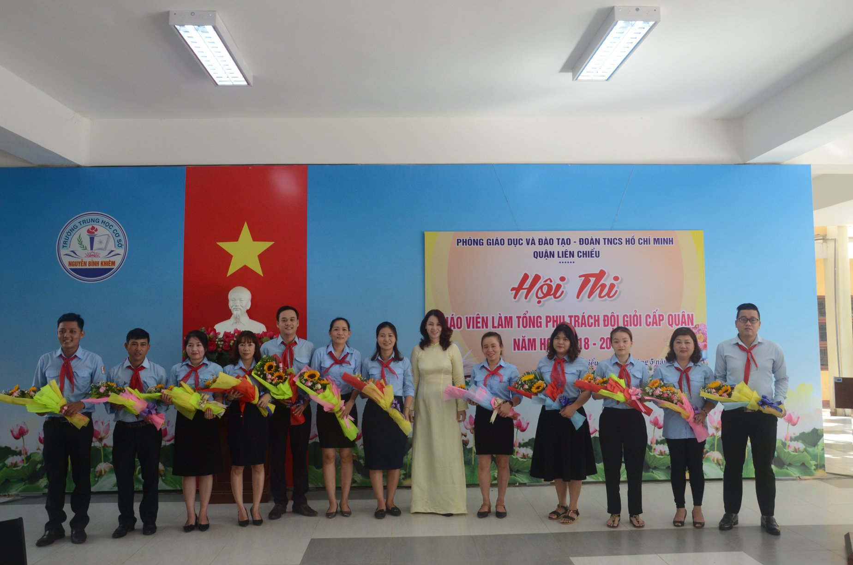

Cô Lữ Thị Kim Hoa, Trưởng phòng GD&ĐT quận, Trưởng Ban tổ chức Hội thi tặng hoa động viên các thầy cô giáo tham gia Hội thi

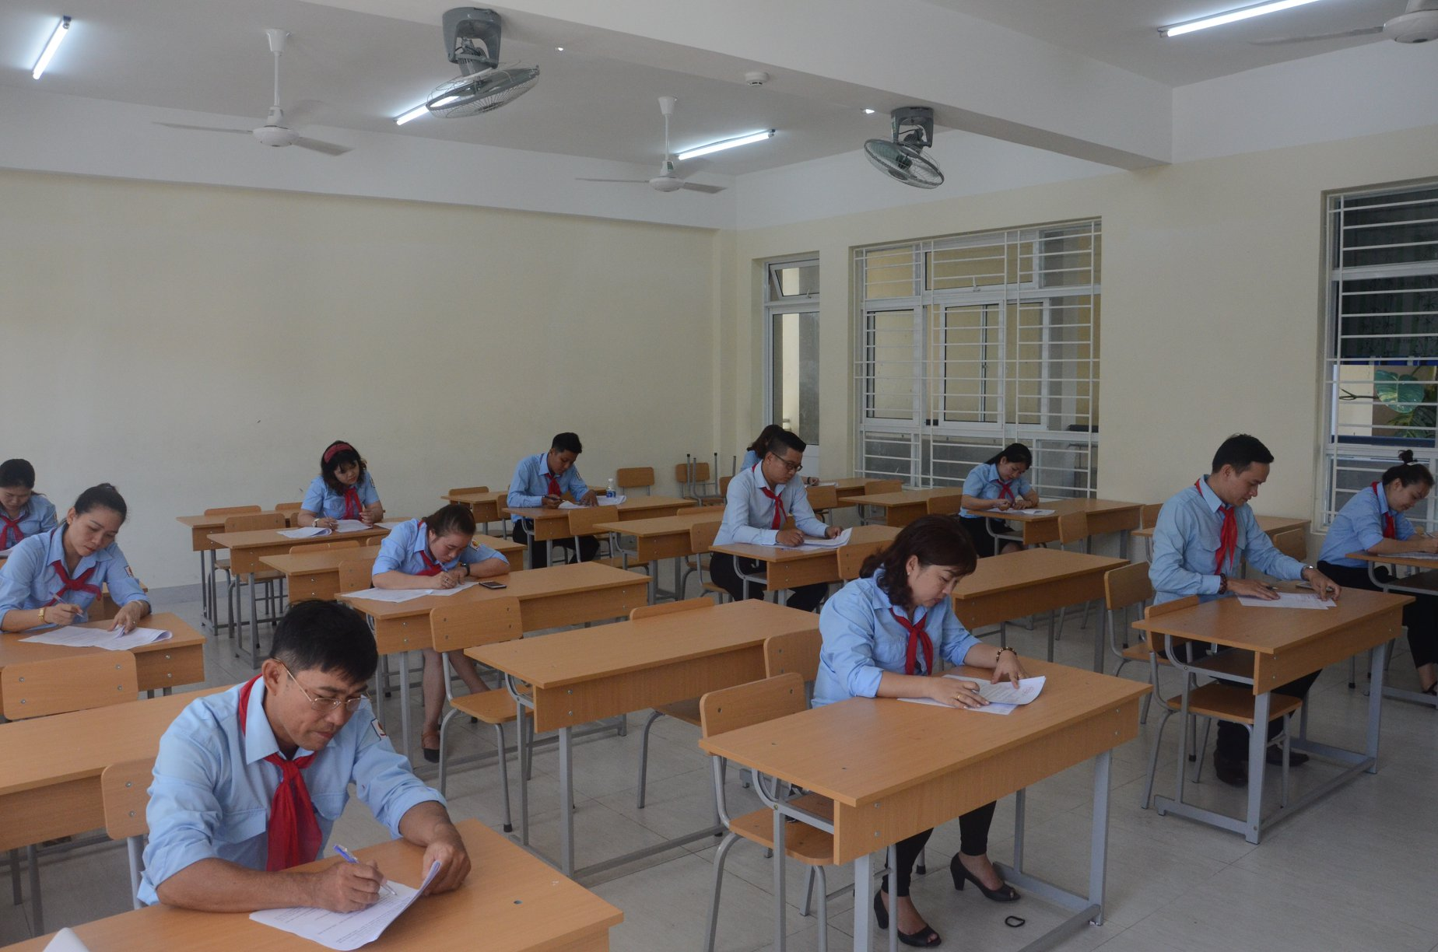

Các thầy cô giáo tham gia phần thi lý thuyết

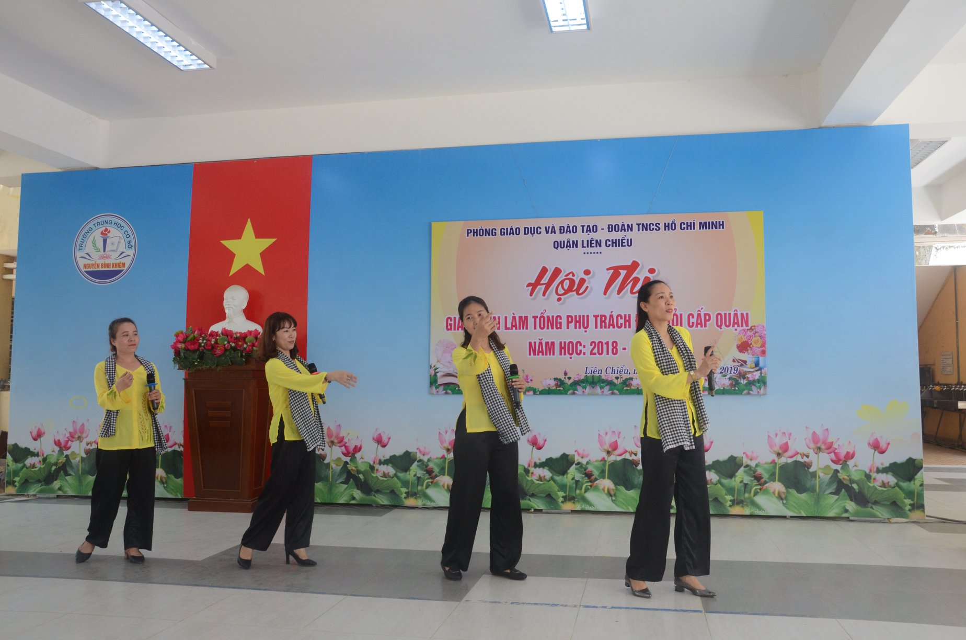

Các thầy cô giáo tham gia phần thi Năng Khiếu

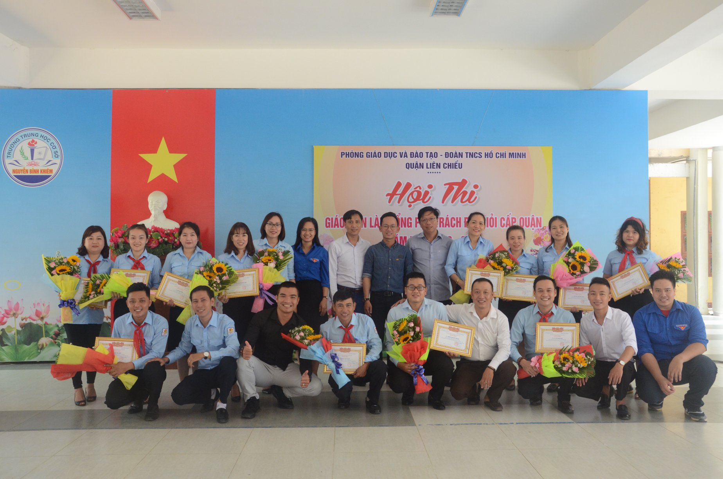

Tổng kết, trao giấy chứng nhận cho các thầy cô đạt danh hiệu “Giáo viên làm TPT Đội giỏi cấp quận năm học 2018 - 2019”